«Домашняя мультстудия: создание мультфильмов в домашних условиях»
Дорогие мамы и папы. Сегодня мне хочется поговорить с вами о мультфильмах. Но не просто о мультфильмах, которые вы смотрите с ребенком по телевизору, а о тех, что вы можете создать сами. Каждый из вас может снять мультфильм дома, с помощь телефона, компьютера и планшета, и процесс этот я, должна вам сказать, очень увлекательный.
Все дети любого возраста любят смотреть мультфильмы, но не каждый ребенок знает, что он может сделать мультфильмы самостоятельно!!!»
Мне не хочется говорить о компьютерных технологиях или сложных программах. Всё, что вам может понадобиться — это пластилин, цветная бумага, игрушки и многое другое, ну и конечно … мы сами! Такая техника называется стоп-моушен.
Сначала решите вместе с вашим малышом с каким материалом проще и интереснее ему будет работать. Кто-то любит лепить, кто-то — резать цветную бумагу, кто-то любит свои игрушки настолько что в любую игру включает только их. В общем, процесс создания и результат должен увлечь вашего малыша.
А какие вообще бывают мультфильмы, сделанные своими руками?
Пластилиновая анимация. Персонажи будущего мультфильма лепятся из пластилина, они могут быть как плоскими (тогда техника близка к перекладке), так и объемными (тогда техника близка к кукольной анимации)
Предметная анимация. Здесь подойдут кубики, любые конструкторы, машинки, зверюшки и куклы.
Сыпучая анимация. Можно использовать не только песок, но и любую крупу, которая есть дома, мамины или бабушкины бусы и т.д.
Перекладка. Персонажи будущего мультфильма вырезаются из бумаги и затем передвигаются по плоскости.
Сначала нужно придумать сюжет и написать сценарий. Подобрать игрушки, собрать декорации из любого конструктора или слепить, склеить вместе с героями, можно нарисовать картинки в зависимости от сюжетной задумки. Когда сценарий, декорации и герои готовы следует перейти к технической части - установить на штативе телефон или фотоаппарат.
Ну а теперь поговорим о технических моментах
Программы:
- Если вы только начинаете путь в анимации, попробуйте ФотоШОУ PRO. В ней вы можете создавать анимационные видеоролики в стиле стоп-моушн, объединять картинки в одном кадре, устанавливать длительность слайдов, настраивать ключевые моменты, накладывать текст, фильтры и эффекты. (рис. 1)
- Stop Motion Studio Идеальный выбор для абсолютного новичка в видеопроизводстве. Программа неприлично проста в освоении, разберется даже пятиклассник. С ее помощью можно создавать забавные ролики в стиле стоп-моушн, когда анимация и движение объектов строится из последовательных кадров. Можно использовать как на компьютере, так и на телефоне или планшете. Умеет создавать видео не только из фото, но и из рисунков. (рис. 2)
Микрофон.
В приложении на телефоне - Google Play большое количество разных приложений, причем бесплатных, записывающих, выбирайте то которое вам нравится.
На максимальном качестве записываем звук в формате wav, который если надо можно конвертировать в любой формат, а потом с телефона на компьютер переносите все записи и вставляете в мульт в программе (это ооооочень просто).
Единственное, что при записи не надо записывать весь текст сразу, а поделить его на короткие отрезки, которыми потом будет проще рулить, это раз, а во-вторых, ребенку проще записать несколько отрывков небольшого текста, чем всё сразу.
Штатив.
Штатив очень пригодиться. Фотоаппарат или телефон нужно прочно закрепить на краю стола или стула.
Сколько «щёлкать»?
Много. Чем больше, тем лучше. Дело в том, что фотоаппарат или телефон может ещё сбиваться с фокуса. И тогда кадры будут «прыгать» или окажутся при просмотре размытыми.
В заключении хочу сказать, что домашние мультики — это чудо для детей любого возраста. Даже много-много фотографий, даже если их не обрабатывать в программе, а просто прощёлкивать клавишами влево-вправо, приносят детям столько радости!!!!!!
Производство мультфильма сложный и трудоёмкий процесс. Его созданием на киностудиях занимаются люди многих профессий. Они работают над мультфильмами годами. Производству мультфильма учатся долгие годы. И не всегда, даже заканчивая специализированный вуз, из художника получается настоящий мультипликатор. Иногда мультипликаторами становятся люди, которые вообще ничего не заканчивали, но имеют талант к данной области. Такие «самородки» получаются из тех, кто учится делать мультфильм в домашних условиях.

Рисунок 1.
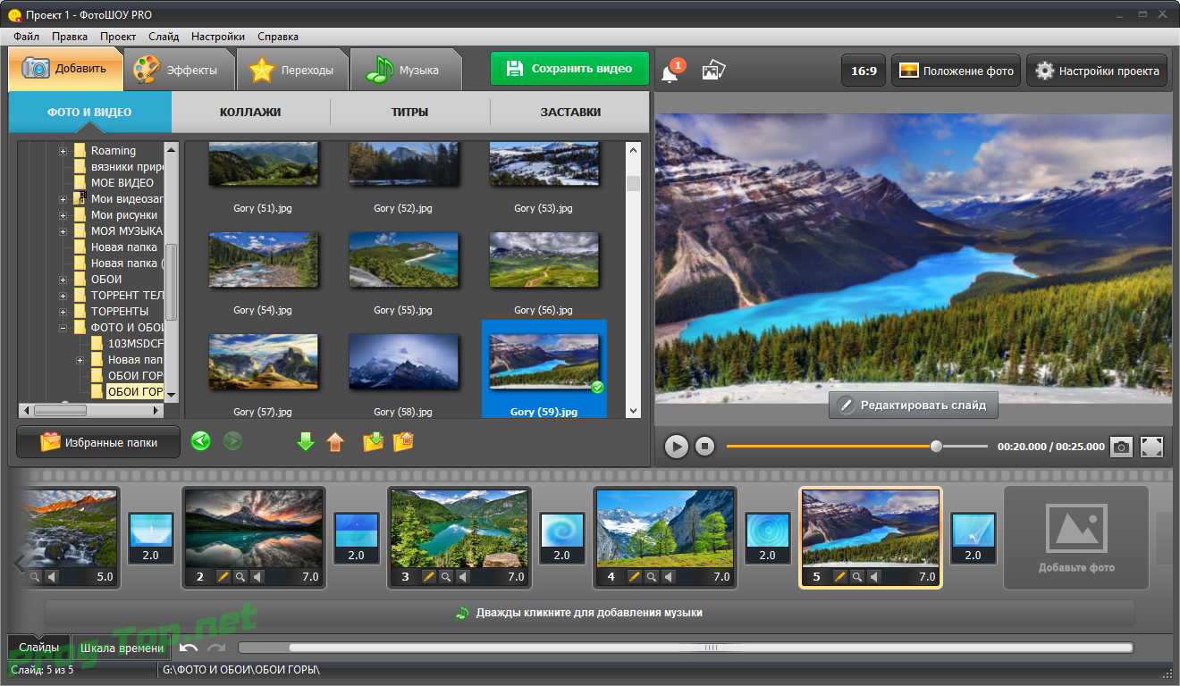

Рисунок 2.
